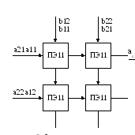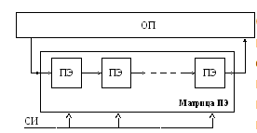

Основной принцип систолической обработки заключается в том, чтобы выполнить все стадии обработки каждого элемента данных, извлеченного из памяти, прежде чем вновь поместить в память результат этой обработки. Этот принцип реализуется систолической матрицей ПЭ, в которой отдельные ПЭ объединены между собой прямыми и регулярными связями, образующими конвейеры (рис.3.14). По этим конвейерам как бы прокачиваются операнды, т.е. каждый элемент данных извлекается из памяти и ритмически продвигается по матрице ПЭ прежде, чем опять попадет в память. Таким образом, может формироваться несколько потоков данных, каждый из которых образован исходными операндами (элементами структуры данных, хранящейся в памяти), промежуточными результатами, получаемыми при выполнении элементарных операций в каждом ПЭ, и элементами результирующей структуры. Потоки данных синхронизированы единой для всех ПЭ системой тактовых сигналов

**К вопросу зачем**

1. облегчается решение проблем ввода-вывода вследствие уменьшения конфликтов при обращениях в ОП;
2. эффективно используются возможности технологии СБИС за счет регулярности структуры систолической матрицы;
3. минимизируются связи между ПЭ за счет регулярности потоков данных и управляющих сигналов.

Для каждой задачи нужно использовать свой систолический алгоритм.

**Систолические вычислительные системы** - системы класса SIMD, основным принципом которых является то, что все данные регулярно и ритмически проходящие через массив, используются многократно. Это позволяет значительно повысить эффективность и достичь высокой вычислительной производительности за счет распараллеливания вычислений и сокращения обмена систолической системы с внешними устройствами.

К идеям для установки:

- есть входные и выходные данные из ЭП, можно там прописать дейстивия

-составить граф перехода от одного ПЭ до другого для решения задачи

- еще есть конвейер можно его заполнять так как бы работала программа

